附件1
安全考试练习与考试操作说明
- 电脑端考试操作流程
1.登录系统
使用360极速浏览器或谷歌浏览器登录学校教务处网站，首页点击右下角“常用链接”中的“实验室安全教育平台”，或直接登录：http://10.0.5.160:81/client_pc/index.html，账号为学号或工号、初始密码为123456，登录后请及时修改密码，忘记密码请联系各院实验室管理人员修改（注：安全考试只开放学校内网考试）。
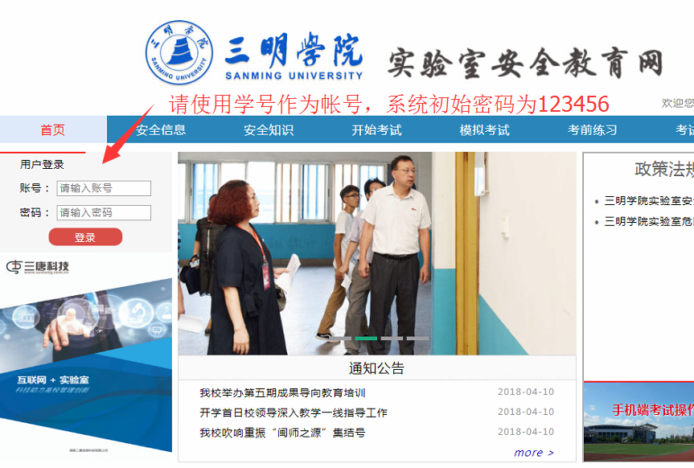

2.在线练习
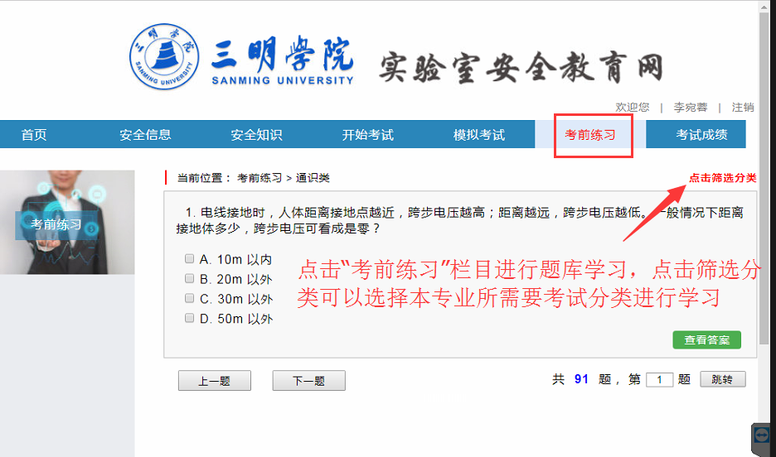

3.模拟考试
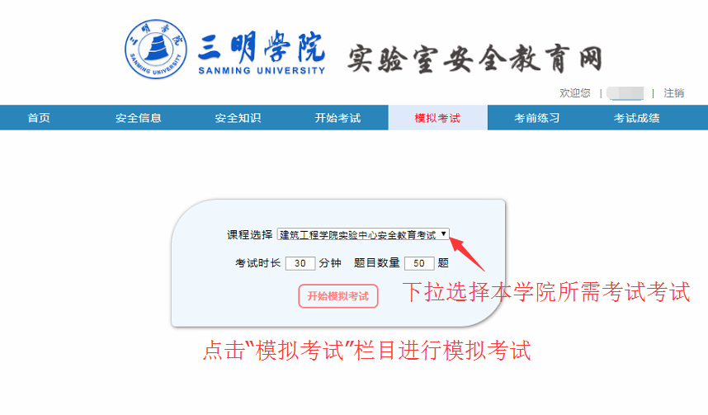

4.在线考试
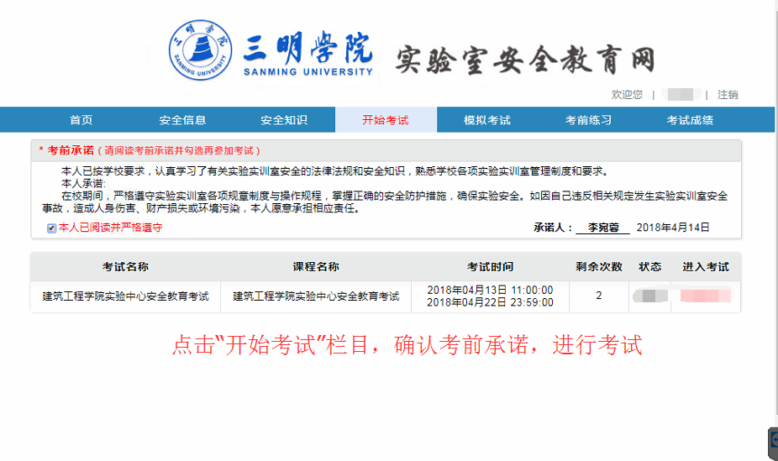
5.考试成绩查询及证书打印
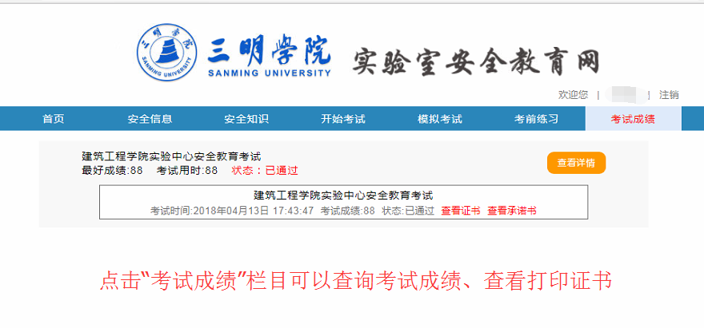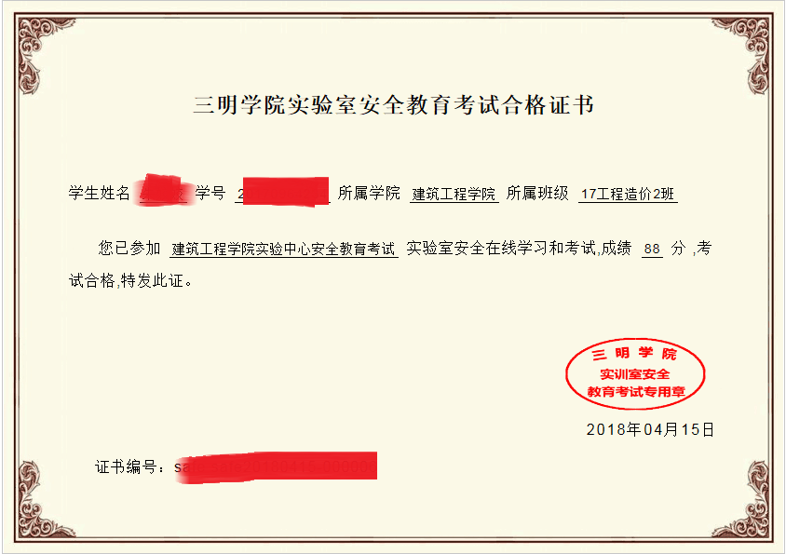
- 手机端考试操作流程
1.手机扫描下方二维码打开实践教学综合管理平台移动程序（注：移动程序只支持校园网访问，手机需连接校园无线网络方可使用安全知识学习和考试）
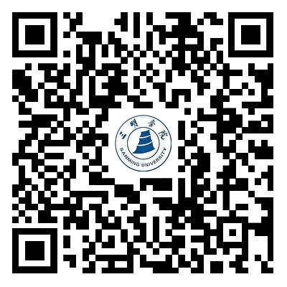

2.账号登录
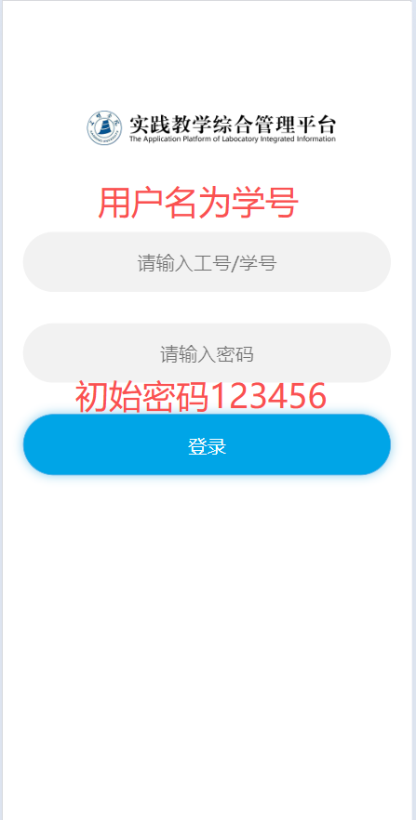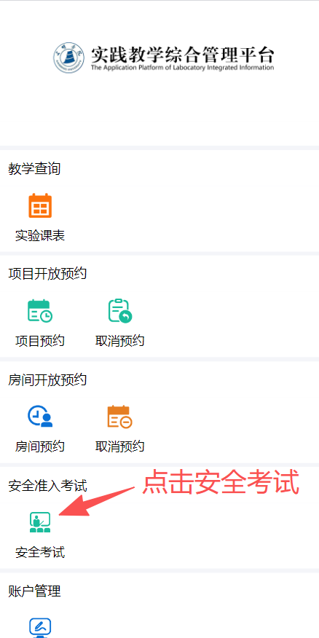

3.分别点击相应模块进行考前练习、模拟考试、正式考试、查询成绩及下载证书
